Практика 41 ЭДС источника тока.
1.
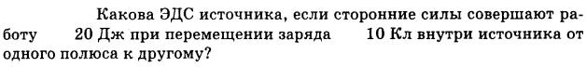
2.
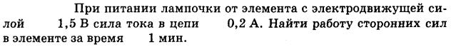
3.
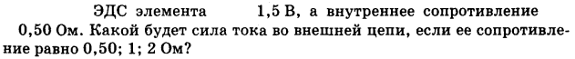
4.
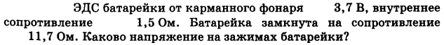
5.
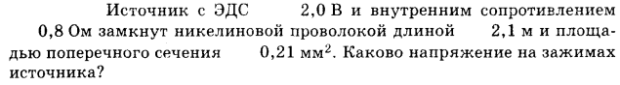
6.

7.
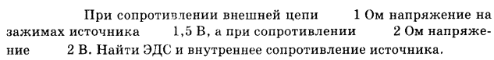
8.
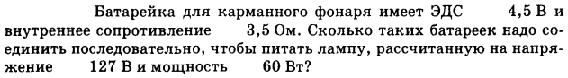
9.
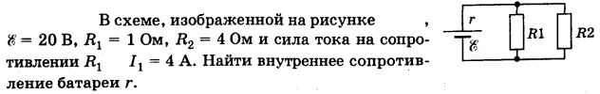
10.
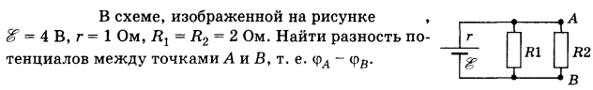

11.
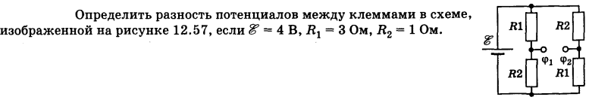
Внутреннее сопротивление источника тока равно 2 Ом

12. В условии предыдущей задачи найдите показания идеального амперметра, присоединенного к тем же клеммам.

13.
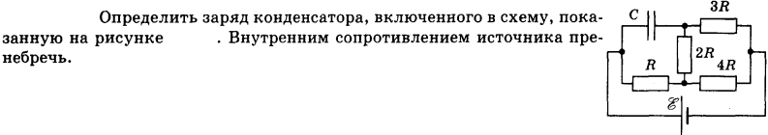

1 | 2 | 3 | 4 | 5 | 6 | 7 | 8 | 9 | 10 | 11 | 12 | 13
2 В | 18 Дж | 1,5;1;0,6 А | 3,3 В | 1,7 В | 5,5 А | 3 В  1 Ом | 45 | 3,2 Ом | 2 В | 1 В | 0,58 А | 17С/29
Домашняя работа
1.
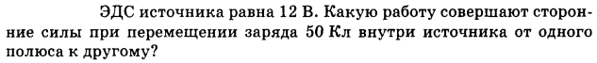
Ответ: 600 Дж

2.
Ответ: 1 Ом

3.
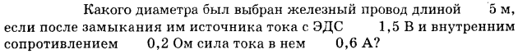
Ответ: 0,52 мм

4.
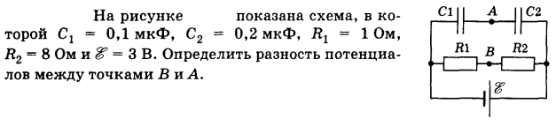
Ответ: -1,67 В

Внутренним сопротивлением источника пренебречь.

